**Thema: Onderweg**

Subthema 1: Kijk uit!

Fase 0: MC a

Voordat we beginnen met de les, stellen we je enkele vragen. Dit is geen toets, je mag dus fouten maken. Tijdens de les zal je het juiste antwoord te weten komen.

1. Waarom wordt de luchtvervuiling die boven steden blijft hangen ook wel eens smog genoemd?
2. Het woord komt uit het Engels en is een mengeling tussen smoke (rook) en fog (mist).
3. Het woord klinkt zoals een startende auto.
4. Het woord kan in verschillende talen juist uitgesproken worden.
5. Het woord klinkt saai en grijs, net zoals smog eruit ziet.
6. Welke zin is waar?
7. Als je een airbag in de auto hebt, mag je de veiligheidsgordel niet meer te dragen.
8. Het is best dat je een helm draagt bij het fietsen, maar dat is niet verplicht.
9. Een gordel moet je enkel voorin de auto dragen.
10. Het licht van je fiets moet je pas opzetten als het helemaal donker is.
11. Wat betekent dit verkeersbord?
12. 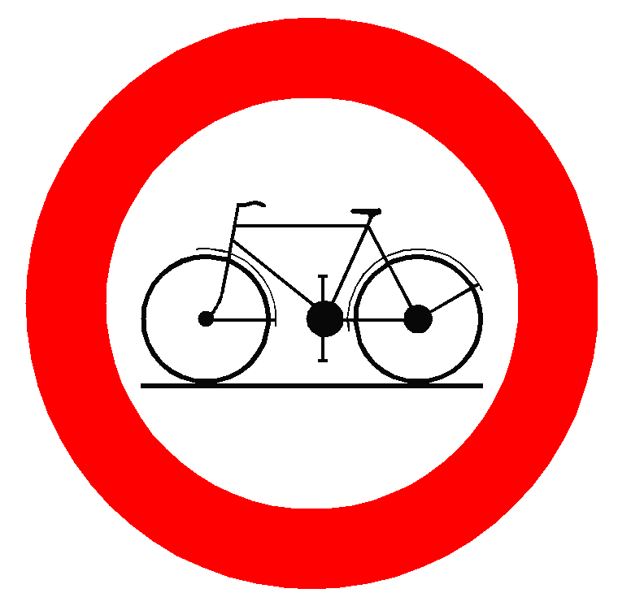Alle fietsers moeten dit fietspad verplicht gebruiken.
13. Het is verboden voor fietsers deze straat in te rijden.
14. Dit bord is bedoeld voor autobestuurders, zij moeten opletten voor fietsers.
15. Fietsers hebben voorrang.
16. Wat is carpoolen?
17. Een sport die lijkt op biljarten.
18. De auto parkeren aan het station en met de trein verder rijden.
19. Een speciale bus die naar het zwembad rijdt.
20. Meerdere mensen die samen met de auto ergens naartoe rijden.

Fase 1: Instructie a

Hoe kom jij elke dag naar school? Te voet? Met de fiets? Met het openbaar vervoer? Met de auto? Het kan soms heel druk zijn op straat en dat kan voor gevaar zorgen!

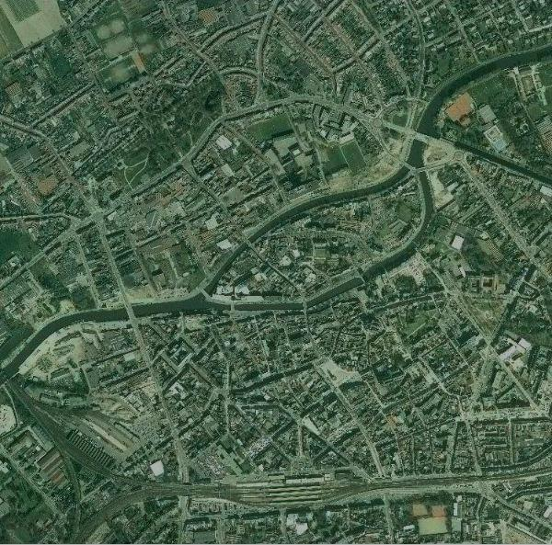Hoe kom jij elke dag naar school?

In de krant:

**Twee verkeersdoden per dag in België**

België - Elk jaar gebeuren 45 000 ongevallen in België, dat is ongeveer 123 per dag. Gelukkig sterft in de meeste ongevallen niemand. Per jaar sterven in heel België 800 mensen in het verkeer, ongeveer 2 per dag.

http://westerbroek.com/joomla/images/gis/markers/Gevaarsbord.pngFietsers en voetgangers worden vaker dan autobestuurders gekwetst in het verkeer. Dat komt omdat zij minder beschermd zijn door hun voertuig.   
Daarom worden ze wel eens ‘zwakke weggebruikers’ genoemd.

|  |
| --- |
| Hoe kan je je bij ongelukken beschermen? |
| Ongelukken kunnen altijd gebeuren. Toch kan je gemakkelijk de gevolgen van een ongeluk minder erg te maken.  Rij je met de fiets? Zorg dan voor een helm.  Word je gebracht met de auto?  - Een gordel is verplicht, zowel voorin als achterin de auto.  - Doe ook altijd een gordel aan als je een airbag in de auto hebt!  Rolschaats je graag? Er bestaat speciale bescherming voor knieën, polsen en ellebogen. Als je die draagt, zal je minder gauw iets breken als je valt met rolschaatsen. |

|  |
| --- |
| Hoe kan je ongelukken voorkomen?  Soms is het moeilijk voor autobestuurders om voetgangers en fietsers te zien. Zeker als het donker is zien ze jou minder goed en kunnen er ongelukken gebeuren.  Voetgangers en fietsers moeten zorgen dat ze zichtbaar zijn voor autobestuurders.    Dat kan door:  - de fietslichten aan te steken  - een fluohesje te dragen  - reflectoren aan de voor- en achterband van je fiets  Het is verplicht om je licht te laten branden als het schemert of donker is. Als je niet verder dan 200 meter voor je kan zien moet het aan!  Hoe werkt een reflector?  Een reflector bestaat uit miljoenen kleine glansbolletjes. Die glansbolletjes zorgen ervoor dat het opgevangen licht teruggekaatst wordt naar het voorwerp dat het licht verspreidde. Zorg altijd dat je reflectoren proper zijn, dan werken ze het best! |



Fase 2: Toepassing a

Wat beschermt wie? Kies voor elke persoon de voorwerpen die hem/haar beschermen in het verkeer. Een persoon kan beschermd worden door meerdere voorwerpen. Sleep de juiste bescherming naar elke persoon.

|  |
| --- |
|  |
|  |
|  |

‘rolschaatsen’

‘fiets’

‘auto’

‘kniebeschermers’

‘helm’

‘autogordel’

‘fluohesje’

* Als juist: Proficiat, je hebt alle voorwerpen juist gelegd.
* Als fout eerste keer: Niet alles ligt op de juiste plaats. Kijk je ze nog eens na?
* Als fout tweede keer: Jammer, niet alle voorwerpen liggen op de juiste plaats. Volgende keer beter! Bekijk even het juiste antwoord.

Juist of fout? Lees de zinnen en duid aan of ze juist of fout zijn.

|  |  |  |
| --- | --- | --- |
| Als je een airbag in de auto hebt, is een veiligheidsgordel niet meer nodig.   * Deze stelling was fout, als je een airbag in de auto hebt, is een veiligheidsgordel nog steeds verplicht. | http://www.fcblaasveld.be/7325/20102011/afbeeldingen/Verkeerslicht_Groen_TP.pngjuist | http://www.fcblaasveld.be/7325/20102011/afbeeldingen/Verkeerslicht_Rood_TP.pngfout |
| Als het donker wordt zijn fietsers moeilijker te zien. Ze moeten er met lichten en reflectoren voor zorgen dat ze gezien worden.   * Deze stelling was juist. Als het begint te schemeren moeten fietsers hun lichten aanzetten om gezien te worden. | http://www.fcblaasveld.be/7325/20102011/afbeeldingen/Verkeerslicht_Groen_TP.pngjuist | http://www.fcblaasveld.be/7325/20102011/afbeeldingen/Verkeerslicht_Rood_TP.pngfout |
| Bij de meeste ongevallen in België vallen er doden.   * Deze stelling was fout. Gelukkig vallen er bij de meeste ongevallen geen doden. | http://www.fcblaasveld.be/7325/20102011/afbeeldingen/Verkeerslicht_Groen_TP.pngjuist | http://www.fcblaasveld.be/7325/20102011/afbeeldingen/Verkeerslicht_Rood_TP.pngfout |
| Een reflector geeft geen licht, het weerkaatst enkel licht dat erop schijnt.   * Deze stelling was juist. De glansbolletjes in de reflectoren sturen het licht terug. | http://www.fcblaasveld.be/7325/20102011/afbeeldingen/Verkeerslicht_Groen_TP.pngjuist | http://www.fcblaasveld.be/7325/20102011/afbeeldingen/Verkeerslicht_Rood_TP.pngfout |

De verkeersdokter geeft goede raad over het verkeer. Vandaag is de verkeersdokter ziek maar er is wel een vraag binnengekomen. Kan jij hem helpen? Dit is de e-mail die hij vanmorgen gekregen heeft.

Beste verkeersdokter,

Morgen heb ik dansles.Hhet is de eerste keer dat ik achteraf met de fiets naar huis ga. Mijn mama zegt dat auto’s het soms moeilijk hebben om fietsers te zien. Wat kan ik doen om me zo goed mogelijk te laten zien in het verkeer?

Dansende groetjes, Alyssa

Wat zou jij Alyssa aanraden? Schrijf Alyssa een mailtje terug.

reflectoren – fluohesje - fietslicht

Misschien kan je iets schrijven over een fluohesje. Welke dingen kan Alyssa nog meer gebruiken?

Dankjewel voor jouw antwoord! De verkeersdokter hoeft zich vandaag geen zorgen meer te maken!

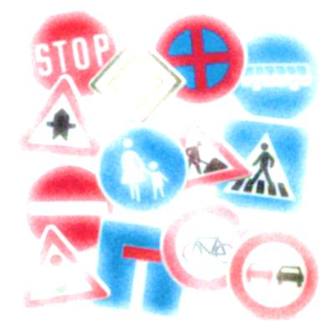Fase 1: Instructie b

Ken jij alle verkeersborden als je op weg bent naar school? Kom je deze

wel eens tegen? Weet je wat ze betekenen?

Verkeersborden

Dit zijn de belangrijkste verkeersborden met hun uitleg.

|  |  |  |  |  |
| --- | --- | --- | --- | --- |
|  | **Verboden de straat in te rijden**  Soms hangt er een wit bord met ‘uitgezonderd fietsers’ onder. Dat betekent dat het bord niet geldt voor fietsers. Kom je met je fiets aangereden, dan mag je deze straat wel in. |  |  | **Verplicht fietspad**  Dit bord duidt het fietspad aan dat alle fietsers verplicht moeten gebruiken. |
|  |  |  |  |  |
|  | **Verboden voor fietsers**  In deze straat mag je als fietser niet inrijden. Dat mag wel met een auto. |  |  | **Opstelvak voor fietsers**  Dit bord zie je soms bij verkeerslichten. Voor het verkeerslicht is er een vak waar fietsers moeten wachten tot het groen wordt. De auto’s staan achter de fietsers. |

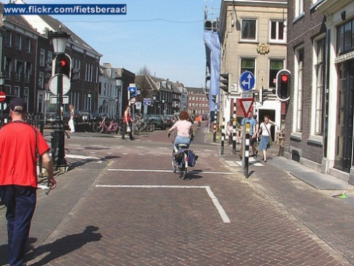



Voorrang? Wat is dat?

Voorrang verlenen betekent dat je zelf stopt in het verkeer en iemand anders laat voorgaan.

Hier zijn een paar situaties waarin je dat zeker moet doen:

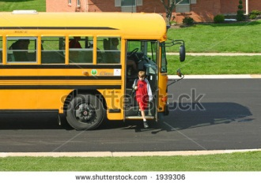

Een bus, die de bushalte verlaat, heeft voorrang. Laat de bus voorgaan.

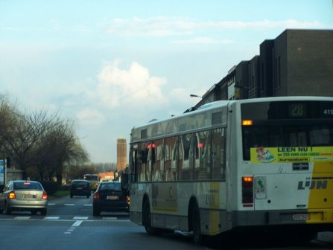

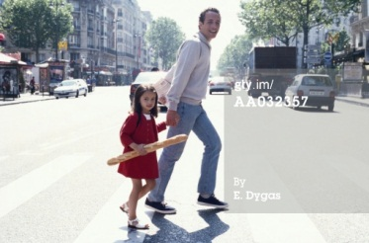

Als er voetgangers willen oversteken aan een zebrapad, moet je hen laten voorgaan.

Passagiers die uit- of in een bus of tram stappen, kijken niet altijd goed uit. Je moet dus even wachten voor je verder rijdt.

Fase 2: Toepassing b

Welk verkeersbord hoort bij welke uitleg? Sleep het passende verkeersbord naar de uitleg of andersom.

Goed zo, alles ligt op de juiste plaats!

Niet alles ligt op de juiste plaats. Kan jij jezelf verbeteren?

Jammer, jouw antwoord is niet helemaal juist. Kijk naar de juiste oplossing, het zal volgende keer beter gaan.

Wanneer moet je voorrang verlenen?

Kleur de bolletjes bij de situaties waarin je voorrang moet verlenen. Je zal meerdere bolletjes moeten kleuren.

1. Je rijdt rechts naast een bus, aan de halte wat verder staan een paar mensen te wachten om in te stappen. 🡪 JUIST, wel voorrang verlenen
2. Er komt een auto uit een garage gereden, die wil graag op de weg rijden. 🡪 FOUT, geen voorrang verlenen

* Ze MOETEN eigenlijk niet stoppen. Maar altijd goed moeten kijken of bestuurders hen gezien hebben (oogcontact). Het is beter te vaak te stoppen, dan te weinig om ongelukken te voorkomen.

1. Je rijdt naar een kruispunt en ziet dat het groen is voor jou. Er staan voetgangers te wachten om over te steken, voor hen is het rood. 🡪 FOUT, geen voorrang verlenen.
2. Een beetje verderop ligt een zebrapad en er komen net twee mensen aan die willen oversteken. 🡪 JUIST, wel voorrang verlenen

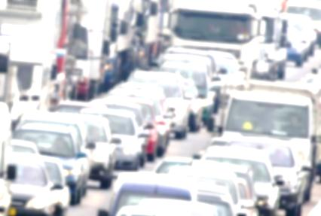Fase 1: Instructie c

Waarom staan er altijd files? Kunnen wij er iets aan doen? Lees snel verder, dan kom je het zeker te weten!

Heb je op de radio al eens naar de verkeersinfo geluisterd?

Daarin hoor je soms dat **de E313 verzadigd is**.   
Maar wat betekent dat eigenlijk?

**E313?** De E313 is een autosnelweg, alle Europese autosnelwegen beginnen met de letter E en dan een nummer.

**Verzadigd?**Als de E313 verzadigd is dan betekent dat er file staat op de E313.

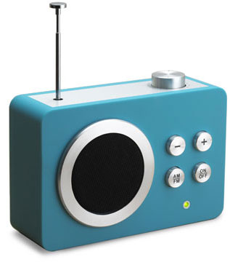

Hoe ontstaan files eigenlijk?

1. Er zijn te veel auto’s.

De Belgen hebben allemaal samen 5 miljoen auto’s. Dat betekent ongeveer één auto voor elke twee mensen. Hebben wij al die auto’s eigenlijk wel nodig?

1. De meeste mensen zitten alleen in de auto.
2. Iedereen moet op hetzelfde moment op dezelfde plaats zijn.

De drukste momenten op de weg zijn tussen 8 en 9 uur ’s morgens en tussen 6 en 7 uur ’s avonds. Op andere momenten van de dag is het veel rustiger op de weg.

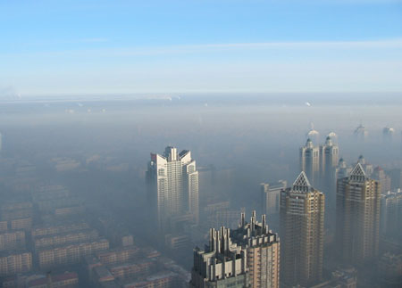

Smog in de Chinese stad Harbin.

Hoe problemen met files en milieu verminderen?

1. Carpoolen

Carpoolen betekent dat meerdere mensen samen in een auto naar hun bestemming rijden. Op die manier rijden er minder auto’s op de weg en zijn er minder files.

1. Met het openbaar vervoer

Door je met trein of bus te verplaatsen zijn er minder auto’s op de weg. Toch geraak je op een aangename manier op je bestemming.

Voor welke problemen zorgen die auto’s?

1. Smog

Smog is een woord dat komt uit het Engels.

Het is opgebouwd uit smoke (rook) en fog (mist).

Bij warm zonnig weer wordt smog gevormd,

dat is een grijze wolk van uitlaatgassen die blijft hangen.

1. Milieu

Uitlaatgassen zijn ook slecht voor het milieu. Ze zorgen mee voor de opwarming van onze aarde.

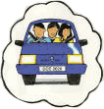

Fase 2: Toepassing c

Radiobericht over files



Verkeersinformatie. Door werken is er hinder op de E40 richting Gent tussen Aalst en Erpe-Mere. Het verkeer moet er over één rijstrook. Het verkeer vertraagt op de E314 in de richting van Leuven tussen Houthalen en Lummen . Op de E19 richting Brussel staat er file door een ongeval in Zemst. De rechterrijstrook is er dicht. Er wordt geflitst op de E17 richting Antwerpen tussen Sint-Niklaas en Haasdonk en in de richting van Kortrijk tussen Zulte en Waregem , er wordt ook geflitst op de E34 richting Nederland tussen Oud-Turnhout en Arendonk.

Lees de vragen en klik dan op de radio om de verkeersinformatie te starten. Luister aandachtig en beantwoord de vragen. Heb je nog niet alles gehoord? Dat is niet erg. Als je opnieuw op de radio klikt, hoor je de verkeersinformatie opnieuw. Je kan 3 keer luisteren.

* Waarom is er hinder op de E40 richting Gent?.....................................................................................................................................
* Moet ik in de file staan op de E40 richting Brussel in Aalst? ……………………………………………………………………………………………………………..
* Waar is een ongeval gebeurd? ………………………………………………………………………………………………………………………………………………………….
* Wat zegt de verkeersinformatie over de E 17 en de E 34? …………………………………………………………………………………………………………………

Bedankt voor jouw antwoorden! Ik kan nu weer vlot op mijn bestemming geraken!

Hoe de files aanpakken?

Hoe kunnen we de files samen aanpakken? Kies het juiste woord door erop te klikken.

* 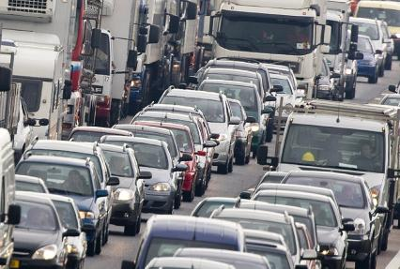Elke dag staan er files op de Belgische wegen. Dat is niet alleen vervelend, maar ook goed / slecht voor het milieu.
* juist: Ja, dat klopt! Goed zo!
* fout: Niet juist. Files zijn slecht voor het milieu. De auto’s stoten allemaal uitlaatgassen uit en die zijn niet goed voor het milieu.
* Op zomerdagen / winterdagen blijft er soms een smoglaag hangen over de grote steden.
* juist: Goed zo! Dat is correct.
* fout: Op zomerdagen blijft de smoglaag meestal hangen. Dat gebeurt vaker bij heel warm weer zonder wind.
* Carpoolen betekent dat mensen samen in een auto / met het openbaar vervoer naar het werk rijden.
* juist: Dat is goed! Proficiat!
* fout: Carpoolen doe je altijd met de auto. Denk aan het woordje ‘car’ in het Engels dat auto betekent.

Fase 3: MC

1. Waarom worden fietsers en voetgangers ook wel zwakke weggebruikers genoemd?
2. Ze rijden minder snel dan auto’s of vrachtwagens.
3. Ze moeten zich beschermen tegen ongevallen, andere weggebruikers niet.
4. Ze zijn minder beschermd door hun voertuig dan andere weggebruikers.
5. Ze zijn vaak jonger dan andere weggebruikers en hebben minder ervaring in het verkeer.

* juist: Dat klopt! Goed gekozen! Fietsers en voetgangers worden zwakke weggebruikers genoemd omdat ze minder beschermd zijn door hun voertuig.
* fout: Nee, dat klopt niet. Fietsers en voetgangers worden zwakke weggebruikers genoemd omdat ze minder beschermd zijn door hun voertuig dan andere weggebruikers.

1. Welke zin is waar?
2. Als er voetgangers willen oversteken aan een zebrapad moeten zij altijd wachten tot er geen verkeer is.
3. Een bus, die de bushalte verlaat, heeft voorrang.
4. Een verkeersbord is enkel belangrijk als je met de auto rijdt.
5. Als fietser is het veiliger in het midden van de weg te rijden.

* juist: Dat klopt. Goed zo! Laat de bus dus altijd voorgaan als ze met de richtingaanwijzers aangeeft dat ze wil vertrekken.
* fout: Dat klopt niet. Deze zin is fout. De juiste zin was: Een bus, die de bushalte verlaat, heeft voorrang.

1. Wat betekent dit verkeersbord?
2. 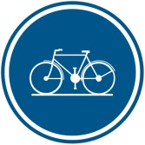Alle fietsers moeten dit fietspad verplicht gebruiken.
3. Het is verboden voor fietsers deze straat in te rijden.
4. Dit bord is bedoeld voor autobestuurders, zij moeten opletten voor fietsers.
5. Fietsers hebben voorrang.

* fout: Niet juist. Dit verkeersbord betekent dat alle fietsers het fietspad verplicht moeten gebruiken.
* juist: Juist!!! Goed gedaan!

1. Hoe werken reflectoren?
2. De reflectoren laden op in het zonlicht en geven dat licht af als het donker is.
3. Doordat ik fiets maak ik energie zodat mijn reflectoren branden.
4. De reflectoren beginnen te branden als je ze over elkaar wrijft.
5. De kleine glansbolletjes in reflectoren weerkaatsen het licht dat erop schijnt.

* juist: Dat klopt! Goed gedaan!
* fout: Nee, reflectoren weerkaatsen het licht dat erop schijnt.